JĘZYK ANGIELSKI KLI-III
KLASA I TEMAT: My house – mój dom.
Hello! Are you OK? Let’s start then.
Przypomnijmy sobie, jakie pomieszczenia znajdują się w domu: https://www.youtube.com/watch?v=IjnlkdZvYTE Podoba ci się piosenka? Zaśpiewaj razem z Mattem.
Razem z osobą, która jest z tobą w szpitalu wymieńcie pomieszczenia, które znajdują się w twoim domu. Jeżeli masz kartki i kredki, możesz narysować swój dom czy mieszkanie, na przykład tak:
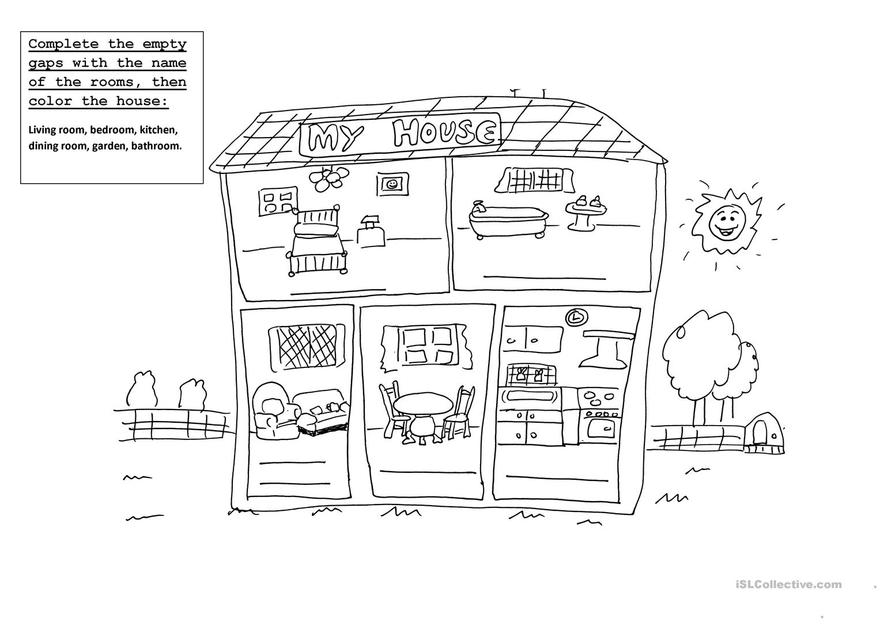
Podpisz każde pomieszczenie.
W tym ćwiczeniu należy podpisać pomieszczenia przeciągając wyrazy w odpowiednie miejsca: https://www.liveworksheets.com/worksheets/en/English_as_a_Second_Language_(ESL)/Rooms_in_the_house/My_House_zl19290ni
Podobnie w następnym ćwiczeniu: https://www.liveworksheets.com/worksheets/en/English_as_a_Second_Language_(ESL)/Rooms_in_the_house/My_house_gt89226ak
Well done!
Kontakt do nauczyciela: l.swinarska@sp9.edu.gdansk.pl

